P L Á N
maturitních zkoušek IV. B ročníku oboru Ekologie a životní prostředí
na Střední škole zemědělské a přírodovědné
Rožnov pod Radhoštěm
ve školním roce 2014 – 2015 podzimní období
______________________________________________________

Legislativní zakotvení maturitní zkoušky tvoří „Školský zákon" č. 561/2004Sb. a "maturitní" vyhlášky č. 177/2009 Sb., o bližších podmínkách ukončování vzdělávání ve středních školách maturitní zkouškou ve znění vyhlášky č. 90/2010 Sb., č. 274/2010, č. 54/2011 Sb. a 273/2011 Sb. a č. 371/2012 Sb. a č. 173/2014 Sb. které blíže specifikují ustanovení zákona.

I.

Zkoušky a předměty, maturitní kalendář, jednotné zkušební schéma

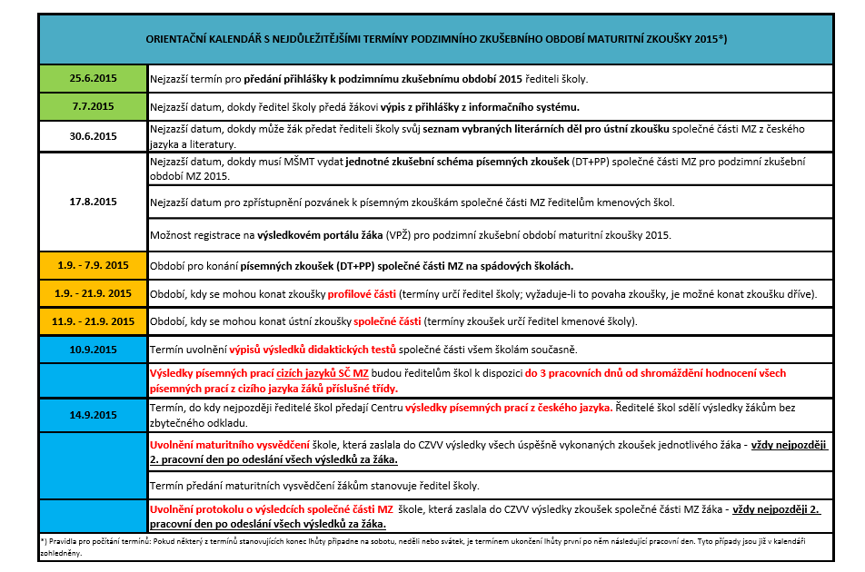

II.
Časový plán ústních a praktických maturitních zkoušek

(Zkušební komise jsou totožné s jarním zkušebním obdobím)

Praktická maturitní zkouška

SŠZePř Rožnov pod Radhoštěm, nábř. Dukelských hrdinů 570

Místnost: Mat - Učebna biologie
Třída: 4.B (rok nástupu 2011)
Termín: Pátek 11.9. 7:15 - 9:15
Předmět: pr. Mpra - Praktická zkouška z odborných předmětů

Hromadné tažení otázek 7:15

studenti
Řiháčková Kristýna

Rozpis studentů u maturitní zkoušky

SŠZePř Rožnov pod Radhoštěm, nábř. Dukelských hrdinů 570

Třída: 4.B (rok nástupu 2011)
Termín: pátek 11. 9. 2015 dopoledne
Předseda:
Místopředseda: Mgr. Martin Šulgan
Třídní: Ing. Bohuslava Pajurková
Místnost: Mat - Učebna biologie
Denní porada vyučujících: 12:15
Denní vyhlášení výsledků: 12:35

Studenti a jejich nasazené předměty + čas začátku přípravy a zkoušení
Kristýna Řiháčková
 | sp. - Český jazyk a literatura | 9:40 | 10:00 |  | Mgr. Šárka Adamcová / Mgr. Bronislava Zavičáková /
 | sp. - Anglický jazyk | 10:40 | 11:00 |  | Mgr. Štěpánka Novotná / Ing. Zbyněk Pyš, Mgr. /
 | pr. - Ochrana životního prostředí | 11:40 | 11:55 |  | Mgr. Martin Šulgan / Ing. Bohuslava Pajurková /
Josef Ulrych
 | sp. - Český jazyk a literatura | 10:00 | 10:20 |  | Mgr. Šárka Adamcová / Mgr. Bronislava Zavičáková /

